TÊN BÀI DẠY:
BÀI 15. ĐẶC ĐIỂM TỰ NHIÊN, MÔI TRƯỜNG
VÀ TÀI NGUYÊN VÙNG BIỂN ĐẢO VIỆT NAM
Môn học/ Hoạt động giáo dục: Địa lý 8
Thời gian thực hiện: 5 tiết
I. MỤC TIÊU
1. Về kiến thức:
- Trình bày được đặc điểm tự nhiên vùng biển – đảo Việt Nam.
- Nêu được đặc điểm môi trường biển đảo và vấn đề bảo vệ môi trường biển đảo Việt Nam.
- Trình bày được các tài nguyên biển và thềm lục địa Việt Nam.
2. Năng lực
* Năng lực chung
- Năng lực tự chủ và tự học: Chủ động, tích cực thực hiện những công việc của bản thân trong học tập và cuộc sống; tự đặt ra mục tiêu học tập để nỗ lực phấn đấu thực hiện.
- Năng lực giao tiếp và hợp tác: Sử dụng ngôn ngữ kết hợp với thông tin, hình ảnh để trình bày những vấn đề đơn giản trong đời sống, khoa học...
- Năng lực giải quyết vấn đề và sáng tạo: Xác định và làm rõ thông tin, ý tưởng mới; phân tích, tóm tắt những thông tin liên quan từ nhiều nguồn khác nhau.
* Năng lực Địa Lí
- Năng lực nhận thức khoa học địa lí:
+ Trình bày được đặc điểm tự nhiên vùng biển – đảo Việt Nam.
+ Nêu được đặc điểm môi trường biển đảo và vấn đề bảo vệ môi trường biển đảo Việt Nam.
+ Trình bày được các tài nguyên biển và thềm lục địa Việt Nam.
- Năng lực tìm hiểu địa lí:
+ Khai thác kênh hình và kênh chữ trong SGK từ tr148-155.
+ Quan sát bản đồ hình 15.1 SGK tr149, biểu đồ hình 15.2 SGK tr150 để nêu đặc điểm khí hậu của vùng biển nước ta, nhận xét nhiệt độ và lượng mưa ở một số trạm khí tượng trên các đảo nước ta.
+ Quan sát bản đồ hình 15.3 SGK tr151 để xác định hướng chảy của dòng biển trong vùng biển nước ta.
+ Quan sát bản đồ hình 15.4 SGK tr153 để xác định một số tài nguyên biển Việt Nam.
- Năng lực vận dụng tri thức địa lí giải quyết một số vấn đề thực tiễn: Viết một đoạn văn (khoảng 150 chữ) để tuyên truyền bảo vệ môi trường và tài nguyên vùng biển đảo Việt Nam.
3. Phẩm chất
- Yêu nước: yêu gia đình, quê hương, đất nước, tích cực, chủ động tham gia các hoạt động bảo vệ thiên nhiên, bảo vệ bảo vệ chủ quyền biển – đảo của VN.
- Nhân ái: tích cực, chủ động tham gia các hoạt động từ thiện và hoạt động phục vụ cộng đồng; cảm thông, sẵn sàng giúp đỡ mọi người
- Chăm chỉ: ý thức học tập nghiêm túc, yêu nước, yêu biển – đảo Việt Nam, ý thức bảo vệ chủ quyền biển – đảo của VN.
- Trách nhiệm: Ý thức học tập nghiêm túc, ý thức bảo vệ chủ quyền biển – đảo của VN.
II. THIẾT BỊ DẠY HỌC VÀ HỌC LIỆU
1. Chuẩn bị của giáo viên:
- KHBD, SGK, sách giáo viên, Atlat Địa lí Việt Nam
- Hình 15.1. Bản đồ tự nhiên vùng biển đảo VN, hình 15.2. Biểu đồ nhiệt độ và lượng mưa tại các trạm khí tượng, hình 1.3. Lược đồ dòng biển theo mùa trên Biển Đông, hình 15.4. Bản đồ một số tài nguyên biển VN, hình 15.5. Cánh đồng muối Sa Huỳnh, hình 15.6. Du lịch vịnh Hạ Long và các hình ảnh tương tự.
- Phiếu học tập, bảng phụ ghi câu hỏi thảo luận nhóm và bảng nhóm cho HS trả lời.
2. Chuẩn bị của học sinh:
- Sách giáo khoa, vở ghi
- Hoàn thành phiếu bài tập.

Ngày dạy: 26/02 – 02/03/2024 Tiết: 69
Lớp dạy: 8A1, 8A2, 8A3, 8A4, 8A5, 8A6 Tuần: 26
III. TIẾN TRÌNH DẠY HỌC
1. Hoạt động 1: Mở đầu
a. Mục tiêu: Tạo tình huống giữa cái đã biết và chưa biết nhằm tạo hứng thú học tập cho HS.
b. Nội dung: GV đặt các câu hỏi kích thích sự tư duy cho HS trả lời.
c. Sản phẩm: HS trả lời được các câu hỏi GV đặt ra.
d. Cách thực hiện
Bước 1: Chuyển giao nhiệm vụ học tập
GV cho HS chơi trò chơi “Đuổi hình bắt chữ”
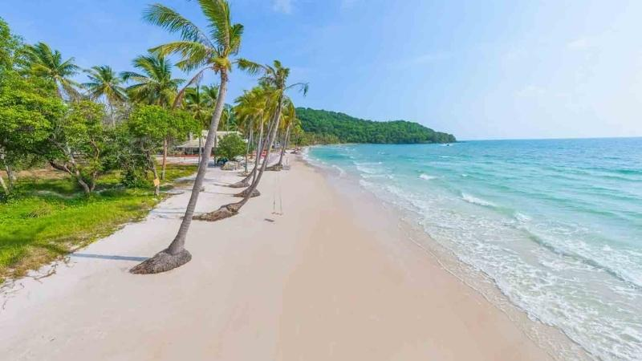
Bãi biển này mang trong mình một nét đẹp hoang sơ, yên bình và trong lành. Nước biển trong vắt nổi bật trên nền cát trắng phau, tạo nên khung cảnh nên thơ, trữ tình vô cùng.
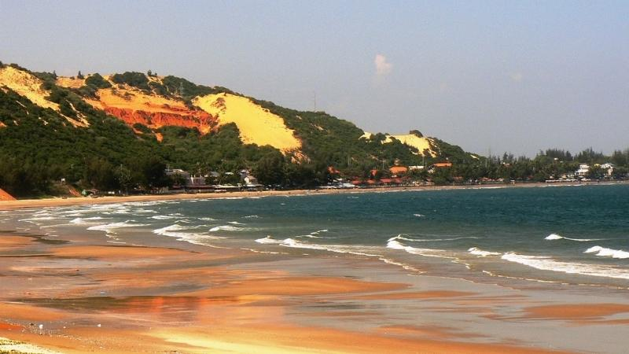
Là một bãi biển nổi tiếng với bờ biển dài, nước biển xanh trong vắt, nắng vàng được bao bọc bởi những tảng đá vôi khổng lồ cùng khung cảnh núi rừng xanh mát.
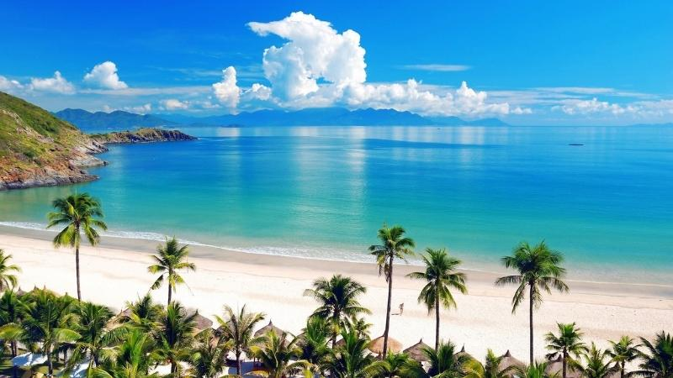
Đây là vùng biển sở hữu muôn vàn vịnh, hòn đảo đẹp.
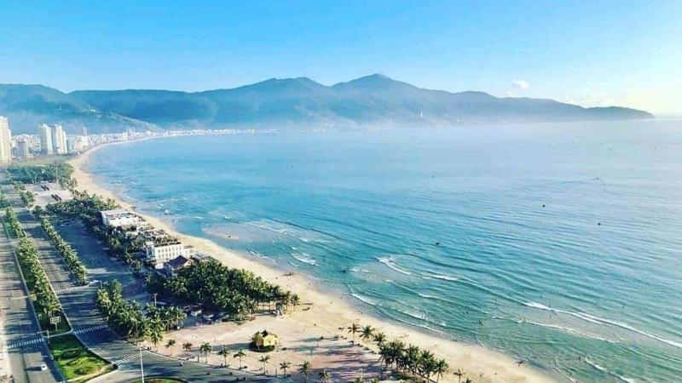
Năm 2006, biển này đã được tạp chí Forbes của Mỹ bình chọn là một trong 6 bãi biển quyến rũ nhất hành tinh. Sở hữu đường bờ biển uốn lượn hình lưỡi liềm, không khí trong lành, thanh bình.
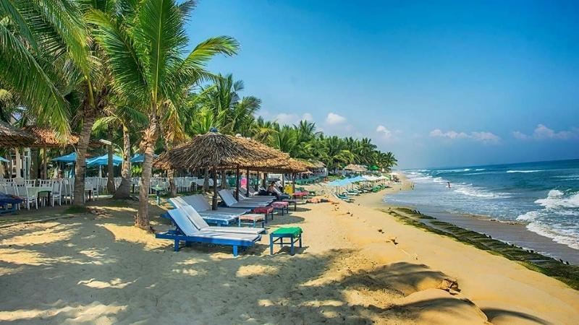
Biển này hoang sơ với nước biển xanh trong vắt, bãi cát trắng trải dài. Đến đây, bạn có thể hòa mình vào thiên nhiên và quên đi những bộn bề tấp nập trong cuộc sống.
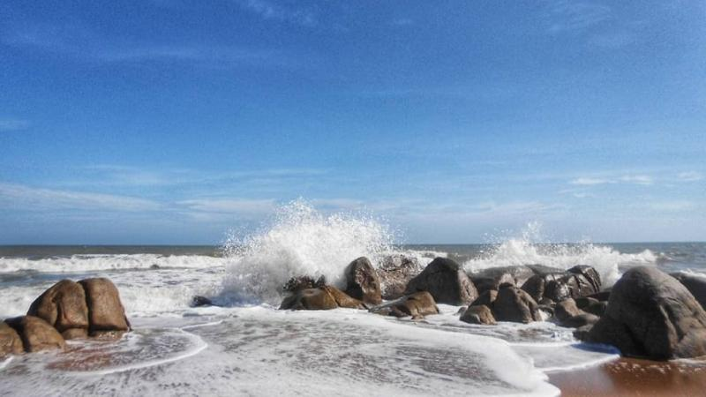
Ở đây nổi tiếng với bãi biển một mạc chân chất với những hòn đá và bãi dừa vẫn còn chưa được khai thác tựa như trong cổ tích mà con người chưa từng biết đến.

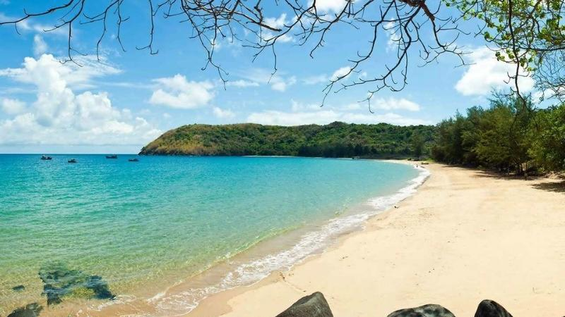
Vì là hòn đảo xa bờ chưa được khám phá nhiều nên nơi đây luôn toát lên một vẻ đẹp chân chất tạo cảm giác thư giãn và tìm về với tự nhiên.
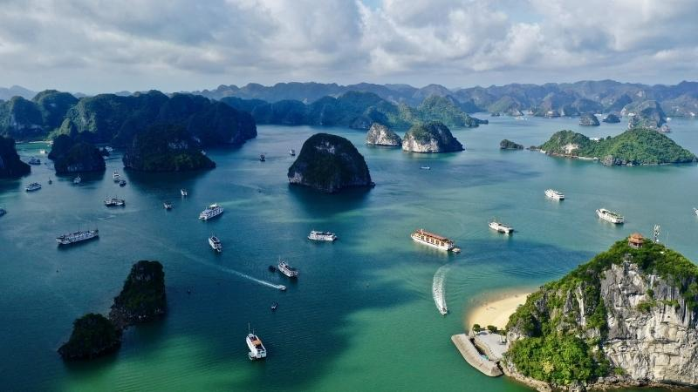
Là viên ngọc quý của du lịch của Việt Nam và được công nhận bởi UNESCO, nổi tiếng trên khắp toàn thế giới với những mỏm đá nhấp nhô lượn sóng như đàn rồng hạ thủy. Cảnh đẹp nơi đây không chỉ hùng vĩ, hoang sơ mà còn rất nên thơ trữ tình.
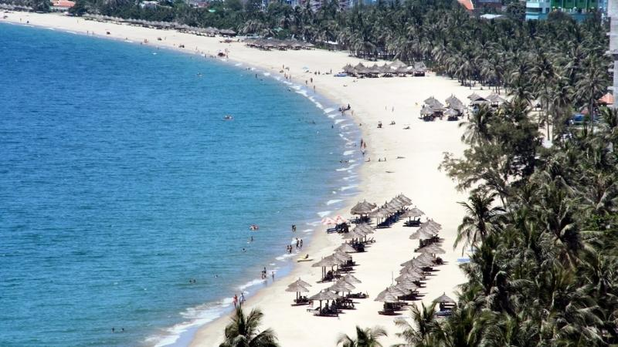
Là bãi biển có làn nước trong xanh và bờ cát trắng đẹp tựa như những bãi biển bên bờ Địa Trung Hải trong huyền thoại, nhưng lại mang trong mình một cái hồn rất nên thơ và tự nhiên.
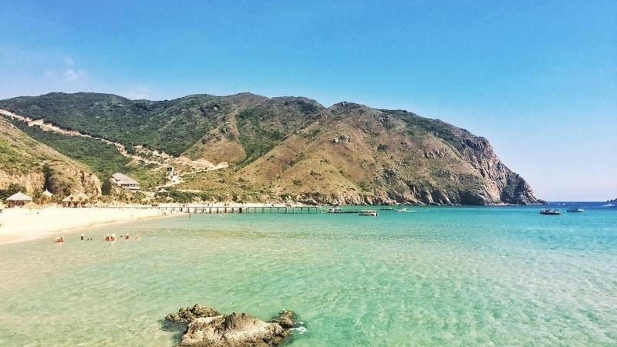
Lưng của bãi biển dựa vào núi, mặt hướng Đông có bãi biển với làn nước xanh và bờ cát trắng như thuỷ tinh, phong cảnh nơi đây đẹp trữ tình tự như trong truyện cổ tích.
HS: Lắng nghe và tiếp cận nhiệm vụ
Bước 2: Thực hiện nhiệm vụ học tập
HS quan sát hình để trả lời câu hỏi.
GV quan sát, đánh giá thái độ và khả năng thực hiện nhiệm vụ học tập của HS.
Bước 3: Báo cáo kết quả và thảo luận
Sau khi cá nhân HS có sản phẩm, GV lần lượt gọi HS trình bày sản phẩm của mình:

Bãi Sao

Biển Mũi Né

Biển Nha Trang

Biển Mỹ Khê

Biển Cửa Đại

Biển Hồ Cốc

Biển Côn Đảo

Vịnh Hạ Long

Biển Dốc Lết

Bãi Kỳ Co

HS khác lắng nghe, bổ sung, chỉnh sửa sản phẩm giúp bạn và sản phẩm của cá nhân.

Bước 4: Đánh giá kết quả thực hiện nhiệm vụ học tập
GV chuẩn kiến thức và dẫn vào bài mới: Thiên nhiên vùng biển đảo Việt Nam có sự phân hoá đa dạng và giàu tiềm năng, nổi bật với hàng trăm bãi tắm đẹp thu hút nhiều du khách trong và ngoài nước, có thể giúp nước ta thực hiện được mục tiêu “trở thành quốc gia mạnh về biển”. Tuy nhiên, môi trường biển đảo rất nhạy cảm trước những tác động của con người, cần được quan tâm bảo vệ nhằm đảm bảo cho sự phát triển kinh tế biển một cách bền vững. Để biết được những điều này, lớp chúng ta cùng tìm hiểu qua bài học hôm nay.
2.Hoạt động 2: Hình thành kiến thức mới
Hoạt động 2.1. Đặc điểm tự nhiên vùng biển đảo (Địa hình)
a. Mục tiêu:
- HS trình bày được đặc điểm tự nhiên vùng biển đảo VN.
b. Nội dung:
- Quan sát hình 15.1 kết hợp kênh chữ SGK suy nghĩ cá nhân để trả lời các câu hỏi của GV.
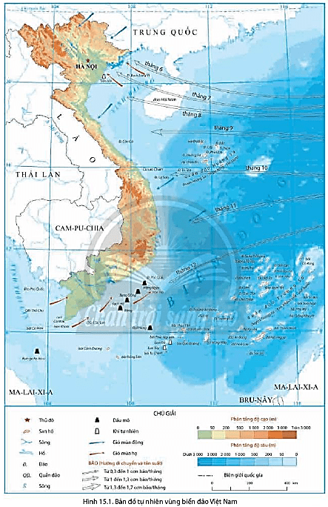

c. Sản phẩm: Trả lời được các câu hỏi của giáo viên.
d.Tổ chức thực hiện:
Hoạt động của GV và HS | Nội dung
Bước 1: Chuyển giao nhiệm vụ học tập  *GV gọi HS đọc nội dung mục 1 SGK.  * GV yêu cầu HS quan sát hình và thông tin trong bài, lần lượt trả lời các câu hỏi sau:  - Địa hình ven biển nước ta gồm những dạng địa hình gì?  - Thềm lục địa nước ta có đặc điểm gì?  - Xác định một số đảo và quần đảo của nước ta.  - Các đảo và quần đảo nước ta đóng vai trò gì?  * HS: Tiếp cận nhiệm vụ và lắng nghe  Bước 2: Thực hiện nhiệm vụ học tập  * HS quan sát bang số liệu, xem video và đọc kênh chữ trong SGK, suy nghĩ để trả lời câu hỏi.  * GV quan sát, trợ giúp HS khi có yêu cầu. Đánh giá thái độ và khả năng thực hiện nhiệm vụ học tập của HS.  Bước 3: Báo cáo kết quả và thảo luận  * Sau khi cá nhân HS có sản phẩm, GV lần lượt gọi HS trình bày sản phẩm của mình:  - Địa hình ven biển rất đa dạng, bao gồm: các dạng bờ biển bồi tụ, bờ biển mài mòn, vịnh cửa sông, bãi cát phẳng, đầm, phá, đảo ven bờ,...  - Địa hình thềm lục địa có sự tiếp nối với địa hình trên đất liền. Vùng thềm lục địa rộng, bằng phẳng ở phía bắc và phía nam, hẹp và sâu ở miền Trung.  - Tên một số đảo:  + Đảo Phú Quốc – Kiên Giang  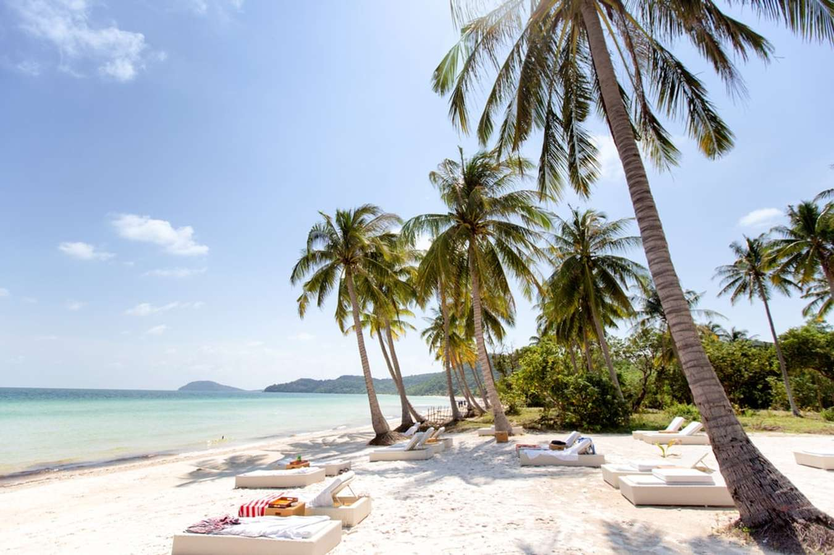  Phú Quốc là hòn đảo lớn nhất ở nước ta, cùng với các đảo khác hình thành nên huyện đảo Phú Quốc, tỉnh Kiên Giang. Được mệnh danh là đảo Ngọc, Phú Quốc mang vẻ đẹp nguyên sơ và quyến rũ đến lạ thường. Cảnh sắc trên đảo là sự tổng hòa của làn nước trong xanh, bờ cát trắng mịn và những rặng dừa rợp mát.  + Đảo Cô Tô – Quảng Ninh  Cô Tô là điểm đến tiếp theo mà bạn nên ghé trong hành trình khám phá thiên đường biển đảo Việt Nam. Cô Tô là quần đảo nằm ở phía đông đảo Vân Đồn - Quảng Ninh, cách cảng Vân Đồn tầm 60 km. Là hòn đảo đẹp nhất ở Vịnh Bắc Bộ, Cô Tô nổi tiếng với khung cảnh mộng mơ, bãi biển sạch và không khí mát mẻ, đầy đủ mọi yếu tố cho một chuyến du lịch nghỉ dưỡng.  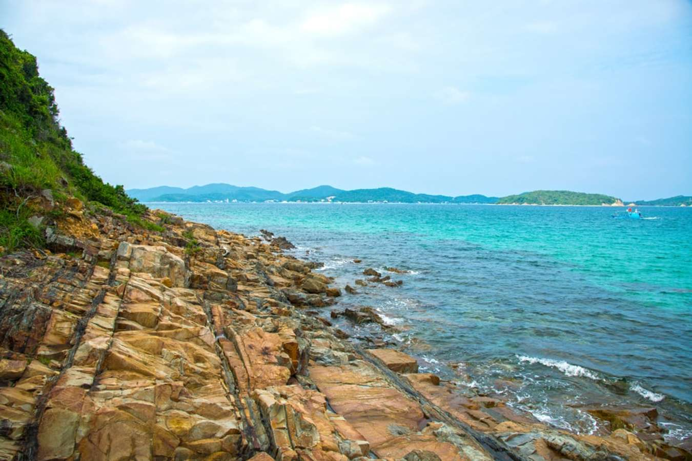  + Côn Đảo – Bà Rịa-Vũng Tàu  Đảo Côn Sơn hay Côn Đảo là một hòn đảo ở Việt Nam, nằm ở ngoài khơi Nam Bộ, cách thành phố Vũng Tàu khoảng 97 hải lý theo đường biển. Đặt chân lên hòn đảo này, du khách sẽ phải thốt lên kinh ngạc bởi khung cảnh thiên nhiên hữu tình, bãi biển trong xanh, bờ cát trắng mịn và không khí trong lành.  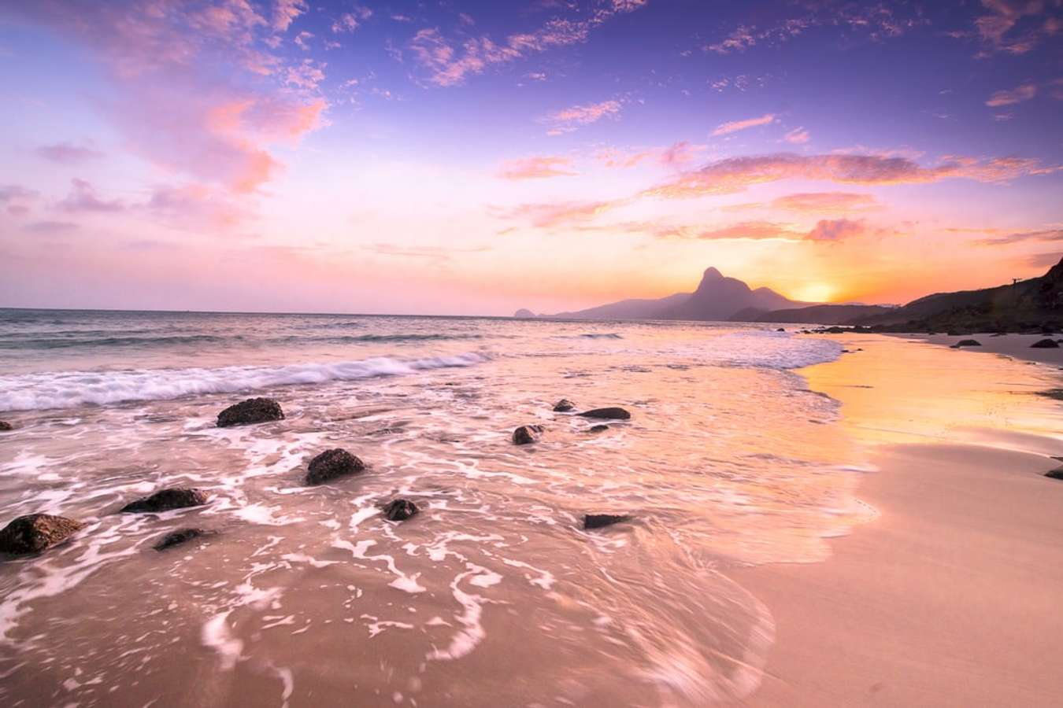  + Đảo Lý Sơn – Quảng Ngãi  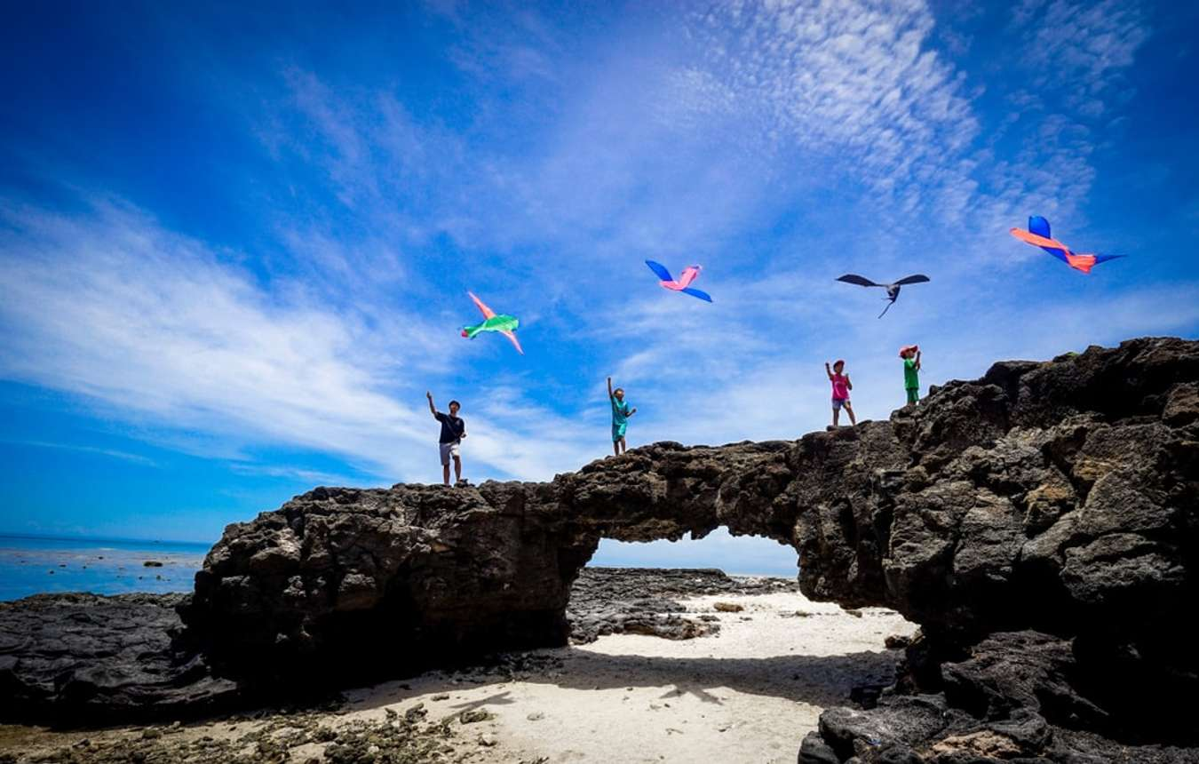  Lý Sơn là một hòn đảo nổi tiếng ở Việt Nam và cũng là hòn đảo duy nhất của tỉnh Quảng Ngãi. Hòn đảo hình thành từ hiện tượng núi lửa phun trào cách đây hàng triệu năm, nên mọi cảnh quan đều mang vẻ đẹp kỳ bí và hùng vĩ. Đặc trưng của đảo là những vách đá nham thạch, bãi biển trong xanh màu ngọc bích, bờ cát trắng mịn trải dài tít tắp và những ngôi chùa cổ nằm ẩn mình sâu trong núi.  + Đảo Nam Du – Kiên Giang  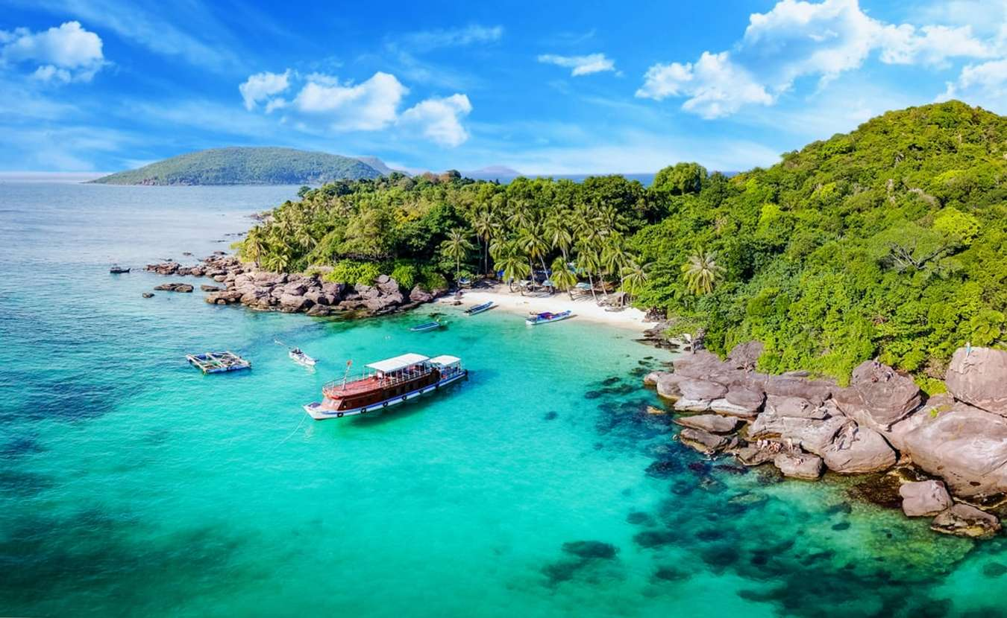  Nam Du là tên của một hòn đảo ở Việt Nam, thuộc địa phận tỉnh Kiên Giang. Vì chưa được khai thác nhiều nên nơi đây vẫn giữ được vẻ nguyên sơ và bí ẩn vốn có. Nam Du thu hút khách du lịch nhờ nét đẹp mộng mơ của bãi biển đầy nắng, những rạn san hô đầy màu sắc ẩn hiện dưới làn nước trong xanh. Với những điều đặc biệt đó, đảo Nam Du còn được du khách yên mến gọi bằng biệt danh “Vịnh Hạ Long thứ 2”.  + Đảo Bình Ba – Khánh Hòa  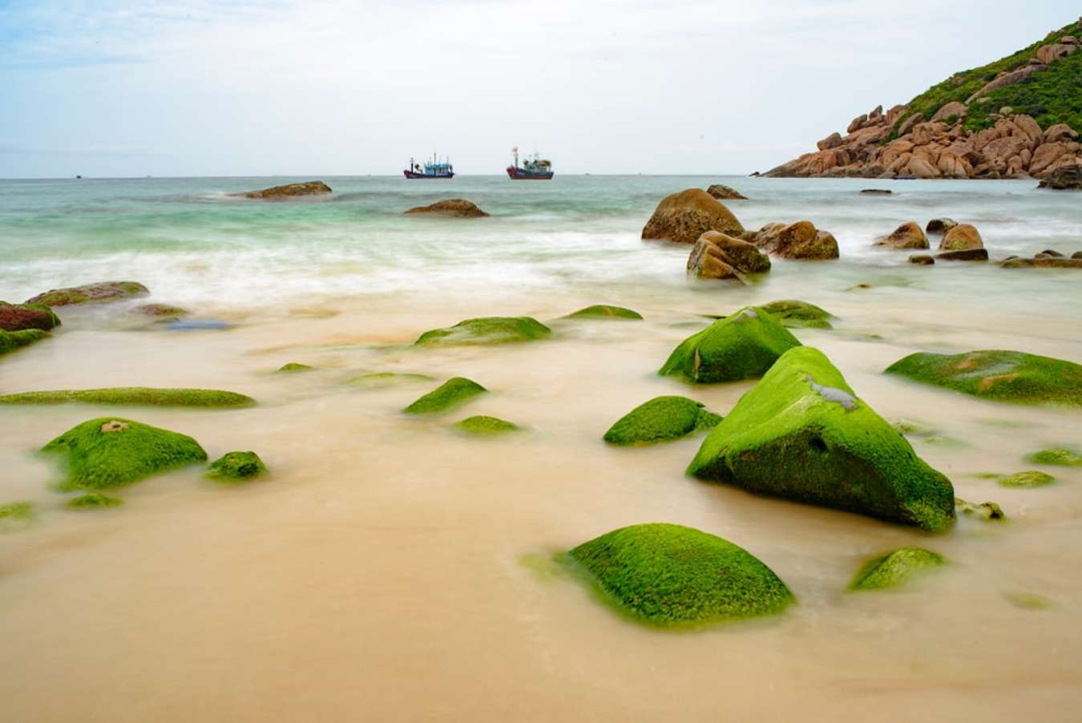  Bình Ba là một tọa độ “siêu hot” cho những ai muốn khám phá các hòn đảo ở Việt Nam. Đảo Bình Ba cách thành phố Nha Trang tầm 60 km, là một hòn đảo còn rất đỗi hoang sơ. Nơi đây nổi tiếng với nhiều bãi tắm đẹp, nước trong veo và không khí cực kỳ yên tĩnh. Thú vị hơn, Bình Ba còn là một trong những điềm đầu tiên đón bình minh ở nước ta. Hội tụ đủ là yếu tố về cảnh sắc thiên nhiên và điều kiện thời tiết, đảo Bình Ba là điểm đến hấp dẫn cho các chuyến du lịch nghỉ dưỡng. Ngoài hoạt động bơi lội, tắm nắng hay thưởng thức hải sản, trên đảo còn có các khu rừng huyền bí, thách thức du khách khám phá và chinh phục.  + Đảo Phú Quý – Bình Thuận  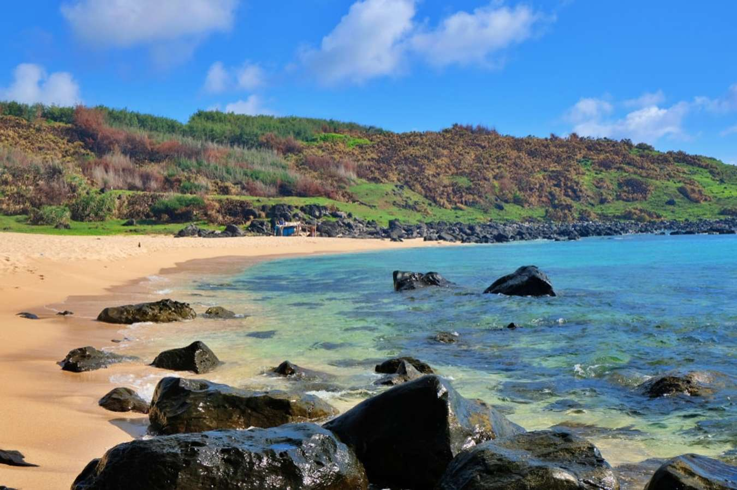  Đảo Phú Quý luôn nằm trong TOP những hòn đảo đẹp ở Việt Nam, thuộc địa phận tỉnh Bình Thuận, cách Phan Thiết khoảng 100 km. Nơi đây là cầu nối để du khách đi du ngoạn, khám phá các đảo nhỏ xinh đẹp khác như Hòn Tranh, Hòn Trứng, Hòn Đỏ… Dù là hòn đảo du lịch nổi tiếng nhưng Phú Quý vẫn giữ được nhiều đặc trưng tự nhiên, dưới lòng biển là những rạn san hô đầy hình thù, màu sắc.  + Đảo Kỳ Co – Bình Định  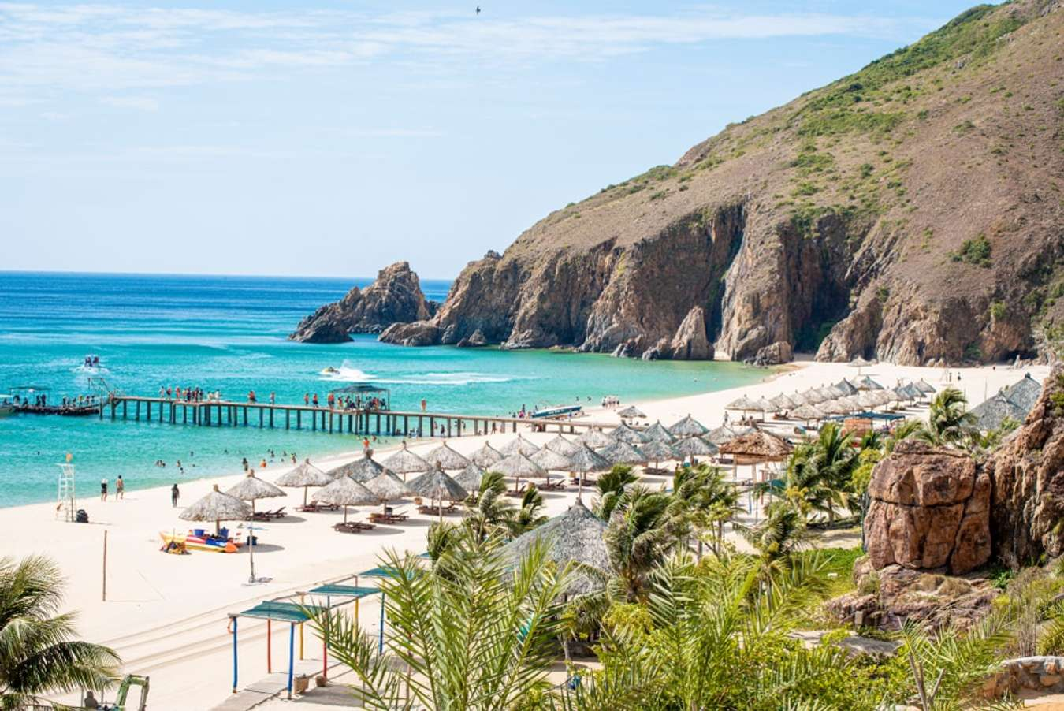  Kỳ Co là cái tên không thiếu trong danh sách các hòn đảo đẹp ở Việt Nam. Đảo nằm cách thành phố Quy Nhơn chừng 25 km, là hòn đảo còn khá hoang sơ và có khí hậu ôn hòa. Đến với hòn đảo này, bạn sẽ phải choáng ngợp bởi thiên nhiên kỳ vĩ và sự hòa quyện của biển, trời, núi non. Cây xanh trên đảo tạo thành nhiều tầng bóng mát, tạo ra bầu không khí trong lành, thích hợp cho nhu cầu nghỉ dưỡng.  + Đảo Cát Bà – Hải Phòng  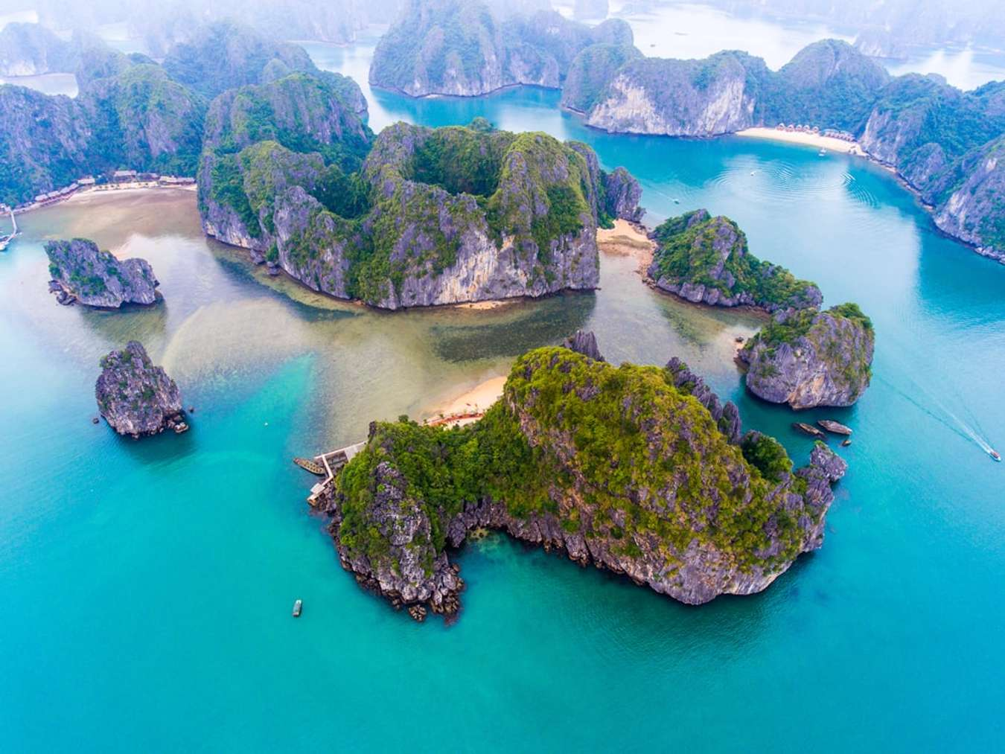  Cát Bà sẽ là điểm đến thú vị trong tour du lịch khám phá các hòn đảo ở Việt Nam. Cát Bà là một quần đảo lớn với 367 hòn đảo nhỏ thuộc huyện Cát Hải, ngoài khơi Vịnh Bắc Bộ. Với hệ sinh thái đa dạng, nơi đây được UNESCO công nhận là Khu dự trữ sinh quyển thế giới. Đảo Cát Bà gây ấn tượng du khách bằng những khu rừng nguyên sinh trên núi đá vôi. Chúng trôi nổi trên mặt biển mênh mông tạo nên một khung cảnh non nước hữu tình. Sau khoảng thời gian lặn ngụp cùng biển xanh, cát trắng, nắng vàng, bạn có thể tham gia vào các trải nghiệm độc đáo như lặn ngắm san hô, chèo thuyền kayak hay ngủ lại qua đêm trên du thuyền.  + Đảo Quan Lạn – Quảng Ninh  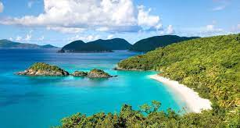  Đảo Quan Lạn là hòn đảo nổi tiếng ở Việt Nam, thuộc địa phận của tỉnh Quảng Ninh. Đến hòn đảo này, bạn sẽ được thả mình giữa những bãi biển cát trắng trải dài, cảm nhận hương vị biển cả và bầu không khí trong lành. Đảo Quan Lạn có 3 bãi biển đẹp là Sơn Hào, Minh Châu và Quan Lạn. Mỗi bãi biển là một cảnh sắc riêng nhưng điểm chung là đều rất sạch, trong và có bãi cát phẳng. Rừng trầm trên bãi cát là nơi lý tưởng để du khách đi dạo và ngắm biển.  + Đảo Bình Hưng – Khánh Hòa  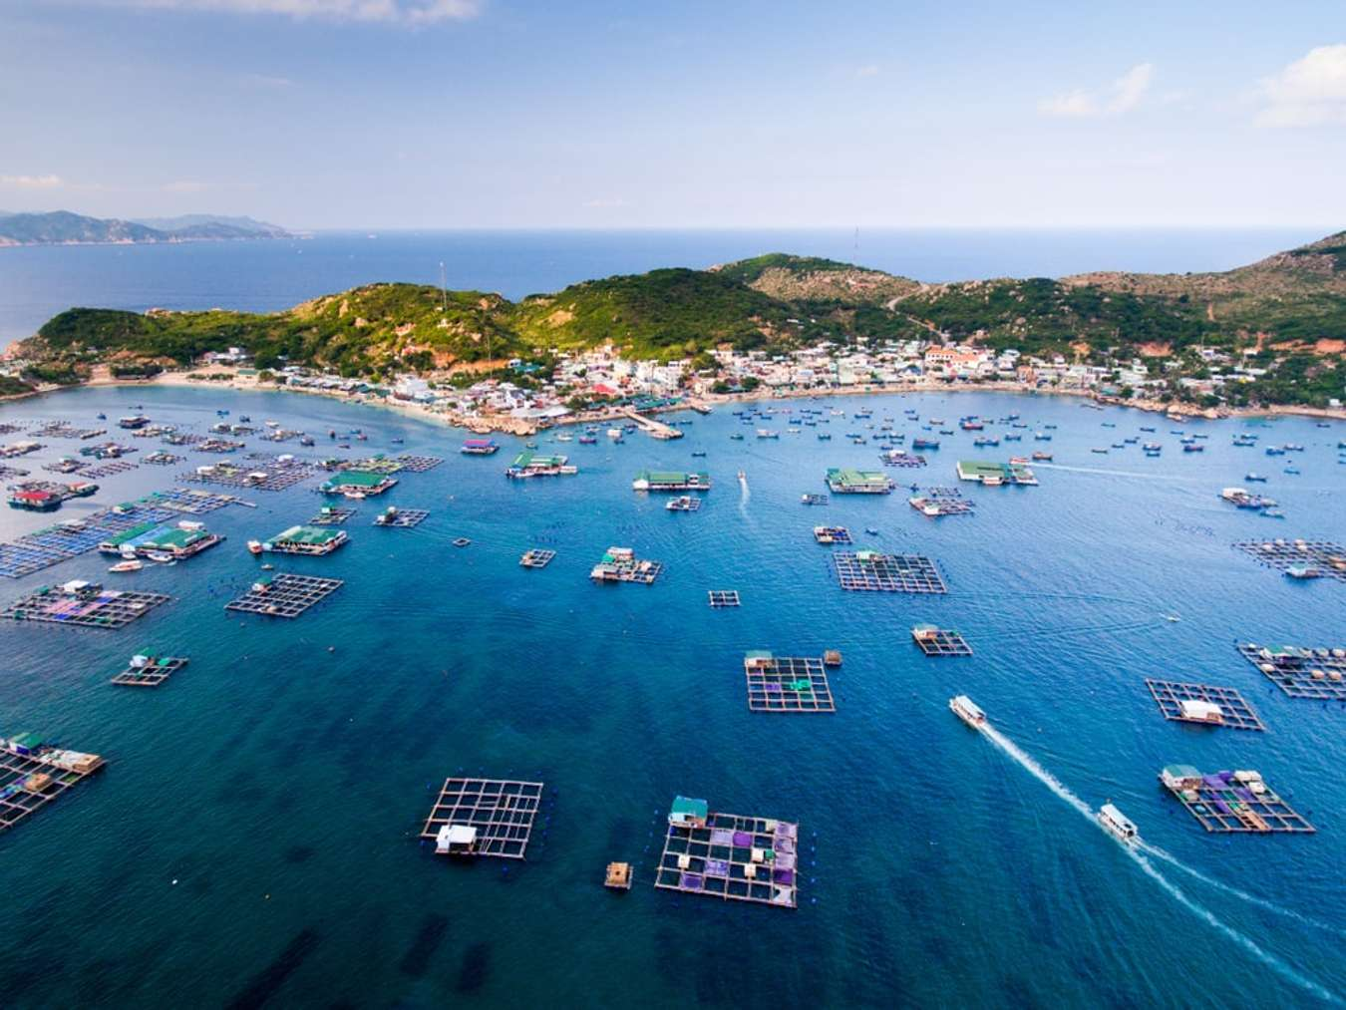  Đảo Bình Hưng nằm rất gần với đảo Bình Ba, là một trong những hòn đảo ở Việt Nam được dân phượt yêu thích. Cảnh vật trên đảo còn khá hoang sơ do chưa được khai thác nhiều. Bãi Đá Trứng và Hải đăng Hòn Chút là những địa điểm check – in hot nhất tại hòn đảo này. Ngoài ra, đảo Bình Hưng còn nổi tiếng với bãi Kinh – nơi có 3 màu nước thay đổi và nền cát trắng mịn. Bãi Nước Ngọt là bãi biển đặc biệt, có dòng nước ngọt chảy ở phía bên trong và nước biển ở bên ngoài.  + Đảo Ngọc Vừng – Quảng Ninh  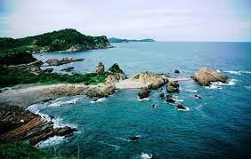  Đảo Ngọc Vừng trực thuộc huyện Vân Đồn – Quảng Ninh, là hòn đảo ở Việt Nam nổi tiếng với ngọc trai quý. Bên cạnh các bãi biển trong xanh, nơi đây còn có nhiều điểm tham quan hấp dẫn như Hồ Nước Ngọt, Bến Cống Yên… Ngoài ra, ẩm thực trên đảo cũng là một trong những yếu tố vẫy gọi du khách đến với đảo Ngọc Vừng. Sẽ thật thiếu sót nếu đến đây mà không thử qua món lẩu cá mú, mực nước, tôm he hay ghẹ xanh.  + Đảo Hòn Nưa – Phú Yên  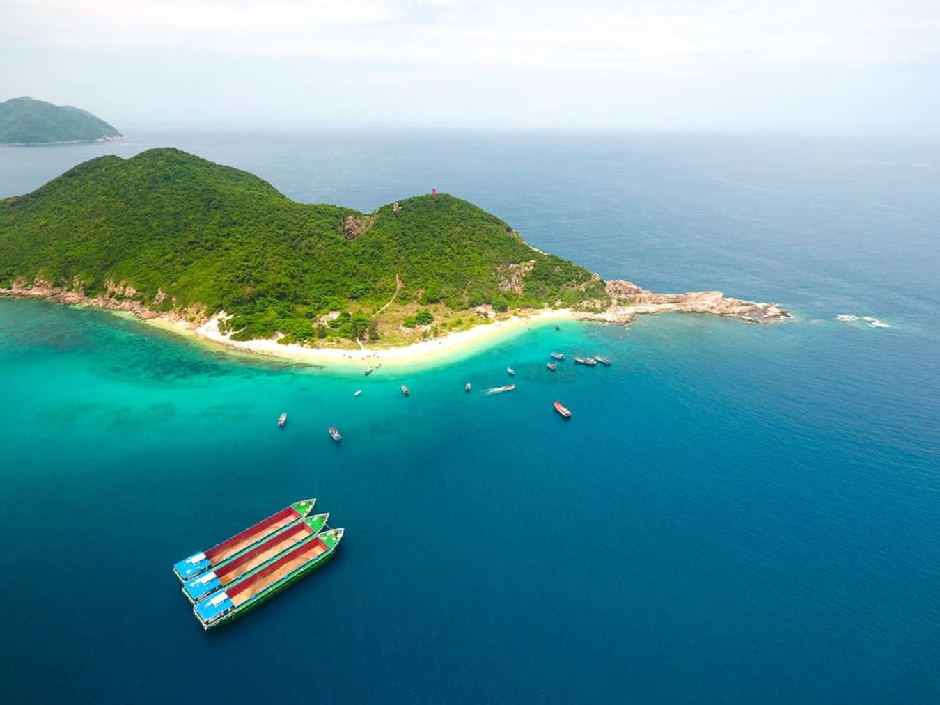  Hòn Nưa là hòn đảo giáp ranh giữa 2 tỉnh Khánh Hòa và Phú Yên. Với phong cảnh tuyệt đẹp do tạo hóa ban tặng, Hòn Nưa luôn nằm trong danh sách những hòn đảo đẹp ở Việt Nam. Xung quanh hòn đảo là bờ cát trắng mịn trải dài và những ghềnh đá hùng vĩ hướng thẳng lên bầu trời. Làn nước trong vắt đến tận đáy, không khí trong lành, mát mẻ là những điểm cộng khiến nơi đây trở thành thiên đường du lịch nghỉ dưỡng.  + Đảo Robinson – Khánh Hòa  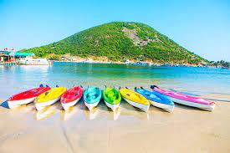  Đảo Robinson nằm rất gần làng chài Bích Đầm, là tọa độ lý tưởng cho những ai đam mê biển xanh, cát trắng, nắng vàng. Không khí tĩnh lặng, bãi biển đẹp là những điều tạo nên thương hiệu cho hòn đảo này. Đến đây, du khách sẽ có những phút giây thư giãn với cảnh sắc thiên nhiên tuyệt mỹ cùng các món ăn ngon chế biến từ hải sản.  - Tên một số quần đảo:  + Quần đảo Hoàng Sa - Đà Nẵng  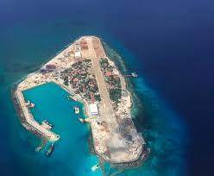  Quần đảo Hoàng Sa là một nhóm đảo nằm ở biển Đông, thuộc tỉnh Quảng Ngãi của Việt Nam. Đây là một trong những quần đảo quan trọng của Việt Nam từ lâu đời, có giá trị lịch sử, chính trị và vị trí chiến lược quan trọng.  Bảo vệ Quyền Chủ Quyền: Hoàng Sa đã và đang đóng một vai trò quan trọng trong việc bảo vệ quyền chủ quyền của Việt Nam đối với vùng biển này. Việc xây dựng và duy trì các cơ sở hạ tầng tại quần đảo này giúp thể hiện sự hiện diện và quản lý của Việt Nam ở khu vực biển Đông.  Nguồn Tài nguyên tự nhiên: Quần đảo Hoàng Sa nằm trong khu vực được biết đến với sự đa dạng của tài nguyên biển, bao gồm cá, san hô, và nhiều loại tài nguyên khác. Điều này đã tạo ra cơ hội kinh tế quan trọng cho Việt Nam trong việc khai thác và quản lý tài nguyên biển.  Bảo tồn môi trường và đa dạng sinh học: Quần đảo Hoàng Sa là một phần quan trọng của hệ thống san hô và môi trường biển ở khu vực biển Đông. Việc bảo vệ và duy trì môi trường tự nhiên tại đây đóng vai trò quan trọng trong việc bảo tồn đa dạng sinh học của biển Đông và thế giới.  Tình thần đoàn kết quốc tế: Việc duy trì và phát triển quần đảo Hoàng Sa là một phần quan trọng của tình thần đoàn kết quốc tế trong việc duy trì hòa bình và ổn định ở khu vực biển Đông. Việc thúc đẩy hợp tác quốc tế và tuân thủ luật biển quốc tế là một phần quan trọng của vai trò này.  Vai trò lịch sử và văn hóa: Quần đảo Hoàng Sa cũng mang trong mình một giá trị lịch sử và văn hóa đặc biệt. Nó đã là một phần của văn hóa biển của người Việt và có những liên kết sâu sắc với lịch sử và truyền thống biển đảo của quốc gia.  + Quần đảo Trường Sa – Khánh Hòa  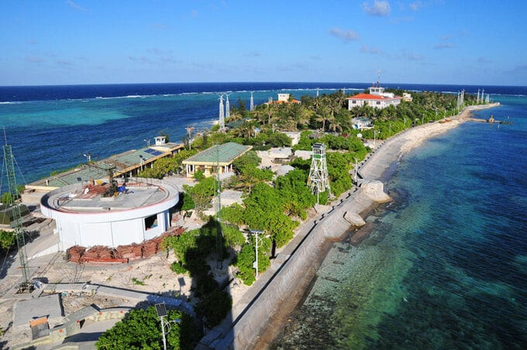  Trường Sa nằm giữa biển Đông, về phía đông nam nước ta, phía bắc là quần đảo Hoàng Sa của Việt Nam, phía đông giáp biển Philippines, phía nam giáp biển Malaysia, Brunei và Indonesia.  Quần đảo Trường Sa bây giờ như những thành phố trên biển. Đêm xuống, các đảo rực sáng ánh đèn điện. Cảm giác thật gần gũi khi ngắm nhìn. Không nơi nào còn cảnh đèn dầu bếp củi. Bước đi trên đảo mà như ngỡ mình đang ở đất liền thân thuộc.  Ở các đảo, mỗi năm chỉ được vài tháng biển êm, thời gian còn lại là những mùa sóng gió. Mùa biển động, nước ngọt, rau xanh, điều kiện sinh hoạt… trở thành những thử thách đối với lính đảo. Thế nhưng, gian khó chỉ là chất xúc tác cho tinh thần lạc quan. Nhiều anh lính trẻ đã tình nguyện công tác năm này qua năm khác tại các đảo và điểm đảo.  Những người lính đảo có nước da rám nắng nhưng ánh mắt và nụ cười thì luôn rạng rỡ. Những bài học tiết kiệm nước, trữ nước, trồng rau xanh… những người lính như anh thuộc nằm lòng. Tôi xúc động khi nghe người trẻ thổ lộ, khi xác định được lý tưởng của mình thì sẽ đi đến cùng. Nó trở thành máu thịt, tình yêu hay đôi khi là nhịp thở khiến họ tự nguyện dấn thân một cách vô điều kiện.  Khu vực quần đảo Trường Sa vẫn quanh năm nắng, gió, bão bùng rất khắc nghiệt. Nhưng với sự quan tâm của Đảng, Nhà nước, sự nỗ lực của quân và dân, diện mạo của huyện đảo Trường Sa (tỉnh Khánh Hòa) đã đổi thay từng ngày. Hiếm có nơi nào trên vùng biển Việt Nam có được môi trường và khí hậu trong lành, nhiều cảnh quan tự nhiên còn nguyên sơ như ở quần đảo Trường Sa.  Trong những năm qua, nhiều đoàn đại biểu đại diện cho các tầng lớp nhân dân trên cả nước và kiều bào ta ở nước ngoài đã đến thăm và động viên cán bộ chiến sĩ và nhân dân trên quần đảo Trường Sa, cũng như chiêm ngưỡng vẻ đẹp của đất nước. Cuộc sống, sinh hoạt, môi trường sống, cảnh quan của các cán bộ, chiến sĩ, người dân trên các đảo, nhà giàn đã có nhiều thay đổi tích cực, đầy đủ hơn, rút ngắn khoảng cách và gần gũi hơn với đất liền.  - Các đảo và quần đảo đóng vai trò rất quan trọng về kinh tế - chính trị và an ninh quốc phòng.  + Đối với kinh tế:  Phát triển nghề đánh cá, chế biến hải sản, trồng trọt và du lịch.  Một số đảo có chim yến làm tổ. Tổ yến là món ăn quý hiếm, bổ dưỡng.  + Đối với an ninh - quốc phòng: Biển, đảo và quần đảo thuận lợi hình thành các tuyến phòng thủ bảo vệ đất nước.  * HS khác lắng nghe, bổ sung, chỉnh sửa sản phẩm giúp bạn và sản phẩm của cá nhân.  Bước 4: Đánh giá kết quả thực hiện nhiệm vụ học tập  GV đánh giá tinh thần thái độ học tập của HS, đánh giá kết quả hoạt động của HS và chốt lại nội dung chuẩn kiến thức cần đạt. | 1. Đặc điểm tự nhiên vùng biển đảo  a. Địa hình  - Địa hình ven biển rất đa dạng, bao gồm: các dạng bờ biển bồi tụ, bờ biển mài mòn, vịnh cửa sông, bãi cát phẳng, đầm, phá, đảo ven bờ,...  - Vùng thềm lục địa rộng, bằng phẳng ở phía bắc và phía nam, hẹp và sâu ở miền Trung.  - Có nhiểu đảo và quần đảo, trong đó có 2 quần đảo xa bờ là Hoàng Sa và Trường Sa.

Ngày dạy: 04/03 – 09/03/2024 Tiết: 71
Lớp dạy: 8A1, 8A2, 8A3, 8A4, 8A5, 8A6 Tuần: 27
Hoạt động 2.2. Đặc điểm tự nhiên vùng biển đảo (Khí hậu và hải văn)
a. Mục tiêu:
- HS trình bày được đặc điểm tự nhiên vùng biển đảo VN.
b. Nội dung:
- Quan sát hình 15.1, 15.2, 15.3, kết hợp kênh chữ SGK tr148-151 suy nghĩ cá nhân để trả lời các câu hỏi của GV.

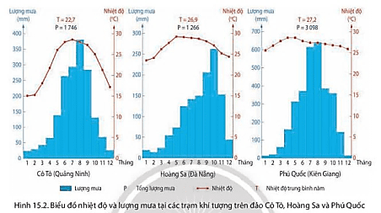
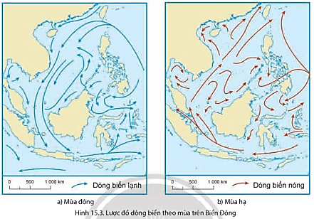

c. Sản phẩm: Trả lời được các câu hỏi của giáo viên.
d.Tổ chức thực hiện:
Hoạt động của GV và HS | Nội dung
Bước 1: Chuyển giao nhiệm vụ học tập  *GV gọi HS đọc nội dung mục 1 SGK.  * GV yêu cầu HS quan sát hình và thông tin trong bài, lần lượt trả lời các câu hỏi sau:  - Nhận xét nhiệt độ và lượng mưa của một số trạm khí tượng trên các đảo ở nước ta.  - Xác định các hướng gió thổi trên biển ở nước ta.  - Trung bình mỗi năm trước ta có bao nhiêu cơn bão? Tần suất bão lớn nhất là vào tháng nào? Đổ bộ vào vùng nào của nước ta.  - Xác định hướng chảy của dòng biển trong vùng biển nước ta. Nguyên nhân nào tạo nên hướng chảy của các dòng biển.  - Nhiệt độ và độ muối của nước biển là bao nhiêu? Nhiệt độ và độ muối của nước biển thay đổi như thế nào?  - Nêu đặc điểm chế độ triều của nước ta.  * HS: Tiếp cận nhiệm vụ và lắng nghe  Bước 2: Thực hiện nhiệm vụ học tập  * HS quan sát bang số liệu, xem video và đọc kênh chữ trong SGK, suy nghĩ để trả lời câu hỏi.  * GV quan sát, trợ giúp HS khi có yêu cầu. Đánh giá thái độ và khả năng thực hiện nhiệm vụ học tập của HS.  Bước 3: Báo cáo kết quả và thảo luận  * Sau khi cá nhân HS có sản phẩm, GV lần lượt gọi HS trình bày sản phẩm của mình:  - Về nhiệt độ: cả 3 trạm khí tượng đều có nhiệt độ khá cao trên 20⁰C:  + Cô Tô: 22,7⁰C  + Hoàng Sa: 26,9⁰C  + Phú Quốc: 27,2⁰C.  - Về lượng mưa: cả 3 trạm khí tượng đều có lượng mưa khá lớn trên 1200mm:  + Cô Tô: 1746mm  + Hoàng Sa: 1266mm  + Phú Quốc: 3098mm  - Từ tháng 10 đến tháng 4 năm sau: gió mùa đông thổi theo hướng đông bắc chiếm ưu thế.  - Các tháng còn lại: ưu thế thuộc về gió mùa hạ thổi theo hướng tây nam (riêng ở vịnh Bắc Bộ chủ yếu là hướng đông nam).  - Trung bình mỗi năm có 9 - 10 cơn bão xuất hiện ở Biển Đông, trong đó có 3 - 4 cơn bão trực tiếp đổ bộ vào đất liền Việt Nam.  - Tần suất bão lớn nhất là vào tháng 9. Đổ bộ vào vùng Bắc Trung Bộ.  - Hướng chảy của dòng biển ven bờ ở nước ta thay đổi theo mùa:  + Mùa đông, dòng biển có hướng: đông bắc - tây nam.  + Mùa hạ, dòng biển chảy theo hướng tây nam - đông bắc.  - Nguyên nhân: do hoạt động của gió mùa.  - Nhiệt độ nước biển trung bình trên 23°C, có xu hướng tăng dần từ Bắc vào Nam và từ ven bờ ra ngoài khơi.  - Độ muối bình quân của Biển Đông là 30 - 33%₀; thay đổi theo khu vực, theo mùa và theo độ sâu.  - Chế độ thủy triều: Vùng biển ven bờ nước ta có nhiều chế độ thuỷ triều khác nhau:  + Ở khu vực phía bắc, chế độ nhật triều được coi là điển hình nhất.  + Ở khu vực phía nam, chế độ bán nhật triều xen kẽ với chế độ nhật triều.  * HS khác lắng nghe, bổ sung, chỉnh sửa sản phẩm giúp bạn và sản phẩm của cá nhân.  Bước 4: Đánh giá kết quả thực hiện nhiệm vụ học tập  GV đánh giá tinh thần thái độ học tập của HS, đánh giá kết quả hoạt động của HS và chốt lại nội dung chuẩn kiến thức cần đạt.  GV mở rộng:  Thuỷ triều Việt Nam diễn biến khá đa dạng: với chiều dài 3260km bờ biển có đủ các chế độ thuỷ triều của thế giới như nhật triều, nhật triều không đều, bán nhật triều và bán nhật triều không đều phân bố xen kẽ, kế tiếp nhau. Đặc biệt, nhật triều ở đảo Hòn Dấu (Đồ Sơn) là điển hình trên thế giới.  - Vùng bờ biển Bắc Bộ và Thanh Hoá: nhật triều. Hòn Gai, Hải Phòng thuộc nhật triều rất thuần nhất với số ngày nhật triều hầu hết trong tháng. Độ lớn triều khoảng 3,6 - 2,6 m. Ở phía nam Thanh Hoá có 18 - 22 ngày nhật triều.  - Vùng bờ biển Trung Bộ từ Nghệ An đến Cửa Gianh: nhật triều không đều, số ngày nhật triều chiếm hơn nửa tháng. Độ lớn triều khoảng 2,5 - 1,2 m.  - Vùng biển phía nam Cửa Gianh đến cửa Thuận An: bán nhật triều không đều. Độ lớn triều khoảng 1,0 - 0,6 m.  - Vùng biển Thuận An và lân cận: bán nhật triều.  - Nam Thuận An đến bắc Quảng Nam: bán nhật triều không đều, độ lớn triều khoảng 1,2 - 0,8 m.  - Giữa Quảng Nam đến Bình Thuận: nhật triều không đều. Độ lớn triều khoảng 2,0 - 1,2 m.  - Từ Hàm Tân đến gần mũi Cà Mau: bán nhật triều không đều. Độ lớn khoảng 3,5 - 2,0 m.  - Từ mũi Cà Mau đến Hà Tiên: nhật triều không đều. Độ lớn triều khoảng trên duới 1 m. | 1. Đặc điểm tự nhiên vùng biển đảo  b. Khí hậu  - Khí hậu vùng biển nước ta có tính chất nhiệt đớoiẩm gió mùa.  - Nhiệt độ: khá cao, khoảng 26°C.  - Lượng mưa trung bình trên biển từ 1100 đến 1300 mm/năm.  - Gió trên Biển: mạnh hơn trên đất liền. Tốc độ trung bình đạt 5 - 6 m/s.  - Bão: Trung bình mỗi năm có 9 - 10 cơn bão xuất hiện ở Biển Đông.  c. Đặc điểm hải văn  - Dòng biển: dòng biển lạnh theo gió mùa đông và dòng biển nóng theo gió mùa hạ.  - Nhiệt độ nước biển trung bình trên 23°C.  - Độ muối bình quân là 32 - 33%0  - Chế độ thủy triều: nhật triều và bán nhật triều.

Ngày dạy: 18/03 – 23/03/2024 Tiết: 76
Lớp dạy: 8A1, 8A2, 8A3, 8A4, 8A5, 8A6 Tuần: 29
Hoạt động 2.3. Môi trường biển đảo Việt Nam
a. Mục tiêu:
- HS nêu được đặc điểm môi trường biển đảo và vấn đề bảo vệ môi trường biển đảo Việt Nam.
b. Nội dung:
- Dựa vào kênh chữ SGK tr151, 152 suy nghĩ cá nhân để trả lời các câu hỏi của GV.
c. Sản phẩm: Trả lời được các câu hỏi của GV.
d. Cách thực hiện:
Hoạt động của GV và HS | Nội dung
Bước 1: Chuyển giao nhiệm vụ học tập  * GV gọi HS đọc nội dung mục 2 SGK.  * GV yêu cầu HS quan sát kênh chữ và thông tin trong bài, lần lượt trả lời các câu hỏi sau:  - Môi trường biển là gì? Bao gồm những yếu tố nào? Cho ví dụ.  - Nêu đặc điểm môi trường nước biển.  - Nêu đặc điểm môi trường bờ biển, bãi biển.  - Nêu đặc điểm môi trường các đảo, cụm đảo.  - Chứng minh môi trường biển đang có xu hướng suy giảm về chất lượng. Nêu nguyên nhân.  - Ô nhiễm môi trường biển gây ra những hậu quả gì?  - Nêu các biện pháp bảo vệ môi trường biển đảo nước ta.  *HS: Tiếp cận nhiệm vụ và lắng nghe  Bước 2: Thực hiện nhiệm vụ học tập  * HS quan sát hình hình và thông tin trong bài, suy nghĩ, thảo luận nhóm để trả lời câu hỏi.  * GV quan sát, trợ giúp HS khi có yêu cầu. Đánh giá thái độ và khả năng thực hiện nhiệm vụ học tập của HS.  Bước 3: Báo cáo kết quả và thảo luận  *Sau khi HS có sản phẩm, GV cho các HS trình bày sản phẩm của mình trước lớp:  - Môi trường biển là một bộ phận quan trọng trong môi trường sống của chúng ta.  - Môi trường biển ở nước ta bao gồm: các yếu tố tự nhiên (ví dụ đa dạng sinh học biển) và các yếu tố vật chất nhân tạo (ví dụ giàn khoan dầu khí).  - Môi trường nước biển:  + Chất lượng nước biển ven bờ còn khá tốt với hầu hết các chỉ số đặc trưng đều nằm trong giới hạn cho phép.  + Đối với môi trường nước xa bờ, chất lượng nước biển tương đối ổn định và ít biến động qua các năm.  - Môi trường bờ biển, bãi biển:  + Vùng bờ biển nước ta có nhiều dạng địa hình tiêu biểu như: các vịnh cửa sông, các tam giác châu có bãi triều rộng, các bãi cát phẳng, cồn cát, đầm phá,... tạo nên những cảnh quan đẹp và phân hoá đa dạng.  + Các hệ sinh thái vùng bờ biển cũng rất phong phú, nhất là rừng ngập mặn và hệ sinh thái vùng triều có tính đa dạng sinh học cao.  - Môi trường các đảo, cụm đảo:  + Môi trường trên các đảo chưa bị tác động mạnh, nhiều đảo còn bảo tồn những khu rừng nguyên sinh.  + Chất lượng môi trường nước xung quanh đảo khá tốt, phần lớn các chỉ số môi trường nằm trong giới hạn cho phép.  - Môi trường biển đang có xu hướng suy giảm về chất lượng: nhiều vùng cửa sông ven biển đã bị ô nhiễm.  - Nguyên nhân: sự gia tăng các nguồn thải từ đất liền, tình trạng xả thải ra biển chưa qua xử lí; các hệ sinh thái biển đang bị khai thác quá mức, thiếu tính bền vững dẫn đến tình trạng suy giảm đa dạng sinh học,...  - Hậu quả: Phá hoại môi trường sống của sinh vật, làm tuyệt chủng một số loại hải sản, sinh vật gần bờ. Gây mất mỹ quan, ảnh hưởng lớn đến ngành du lịch.  - Biện pháp:  + Tham gia vào việc tuyên truyền nâng cao nhận thức của cộng đồng địa phương về bảo vệ môi trường biển, đảo  + Thường xuyên và tích cực tham gia các hoạt động làm sạch bờ biển, làm đẹp cảnh quan, môi trường biển đảo…  + Tích cực tham gia các hoạt động khắc phục và làm giảm nhẹ các thiệt hại do thiên tai gây ra tại địa phương.  + Tổ chức học tập và thực hành các kĩ năng sống thích ứng với những thay đổi của tự nhiên vùng biển đảo…  *HS khác lắng nghe, bổ sung, chỉnh sửa sản phẩm giúp bạn và sản phẩm của cá nhân.  Bước 4: Đánh giá kết quả thực hiện nhiệm vụ học tập  GV đánh giá tinh thần thái độ học tập của HS, đánh giá kết quả hoạt động của HS và chốt lại nội dung chuẩn kiến thức cần đạt. | 2. Môi trường biển đảo Việt Nam  a. Đặc điểm môi trường biển đảo Việt Nam  - Môi trường nước biển: chất lượng nước biển ven bờ còn khá tốt, môi trường nước xa bờ, chất lượng nước biển tương đối ổn định.  - Môi trường bờ biển, bãi biển: có nhiều dạng địa hình tạo nên những cảnh quan đẹp và phân hoá đa dạng.  - Môi trường các đảo, cụm đảo: chưa bị tác động mạnh, chất lượng môi trường nước xung quanh đảo khá tốt.  - Môi trường biển đang có xu hướng suy giảm về chất lượng.  b. Vấn đề bảo vệ môi trường biển đảo Việt Nam  - Tuyên truyền nâng cao nhận thức của cộng đồng.  - Tham gia các hoạt động làm sạch bờ biển, làm đẹp cảnh quan, môi trường biển đảo…  - Tham gia các hoạt động khắc phục và làm giảm nhẹ các thiệt hại do thiên tai gây ra.  - Tổ chức học tập và thực hành các kĩ năng sống thích ứng với những thay đổi của tự nhiên vùng biển đảo…

Ngày dạy: 25/03 – 30/03/2024 Tiết: 79
Lớp dạy: 8A1, 8A2, 8A3, 8A4, 8A5, 8A6 Tuần: 30

Hoạt động 2.4. Tài nguyên biển và thềm lục địa (Tài nguyên Sinh vật, tài nguyên Khoáng sản)
a. Mục tiêu:
- HS trình bày được các tài nguyên biển và thềm lục địa Việt Nam.
b. Nội dung:
- Quan sát hình 15.4, 1.5.5, 15.6 kết hợp kênh chữ SGK tr152-155 suy nghĩ và thảo luận nhóm để trả lời các câu hỏi của GV.
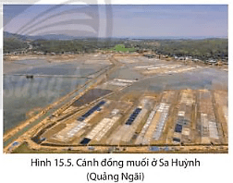
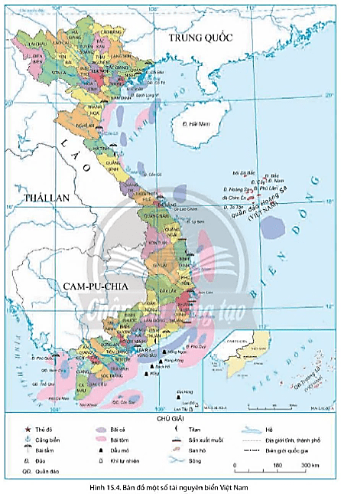

c. Sản phẩm: Trả lời được các câu hỏi của GV.
d. Cách thực hiện:
Hoạt động của GV và HS | Nội dung
Bước 1: Chuyển giao nhiệm vụ học tập  * GV gọi HS đọc nội dung mục 2 SGK.  * GV yêu cầu HS quan sát hình và thông tin trong bài, lần lượt trả lời các câu hỏi sau:  - Nêu đặc điểm tài nguyên sinh vật biển nước ta.  - Vì sao tài nguyên sinh vật biển nước ta phong phú đa dạng?  - Kể tên và xác định nơi phân bố một số mỏ khoáng sản của vùng biển nước ta.  - Vì sao các tỉnh ven biển Nam Trung Bộ và Nam Bộ lại phát triển mạnh nghề làm muối?  *HS: Tiếp cận nhiệm vụ và lắng nghe  Bước 2: Thực hiện nhiệm vụ học tập  * HS quan sát hình hình và thông tin trong bài, suy nghĩ, thảo luận nhóm để trả lời câu hỏi.  * GV quan sát, trợ giúp HS khi có yêu cầu. Đánh giá thái độ và khả năng thực hiện nhiệm vụ học tập của HS.  Bước 3: Báo cáo kết quả và thảo luận  *Sau khi HS có sản phẩm, GV cho các HS trình bày sản phẩm của mình trước lớp:  - Tài nguyên sinh vật biển nước ta phong phú và đa dạng.  - Thực vật: trên 600 loài rong biển, 400 loài tảo biển.  - Động vật: hơn 2000 loài cá, hàng nghìn loài giáp xác, nhuyễn thể, hàng trăm loài chin biển..  - Do nhiệt độ cao nên sinh vật nhiệt đới phát triển mạnh, đồng thời các dòng biển hoạt động theo mùa mang theo các luồng sinh vật di cư tới.  - Dầu mỏ và khí tự nhiên: khoảng vài tỉ tấn dầu và hàng trăm tỉ m³ khí ở thềm lục địa phía nam.  - Muối: phân bố chủ yếu ở các tỉnh ven biển Nam Trung Bộ và Nam Bộ.  - Các tài nguyên khác: titan, cát thủy tinh, phốt pho, băng cháy, đồng, chì, kẽm...  - Do có đường bờ biển dài, biển có độ muối trung bình cao, nền nhiệt độ cao và nhiều nắng.  *HS khác lắng nghe, bổ sung, chỉnh sửa sản phẩm giúp bạn và sản phẩm của cá nhân.  Bước 4: Đánh giá kết quả thực hiện nhiệm vụ học tập  GV đánh giá tinh thần thái độ học tập của HS, đánh giá kết quả hoạt động của HS và chốt lại nội dung chuẩn kiến thức cần đạt.  GV mở rộng: Khám phá 4 nơi sản xuất muối lớn nhất Việt Nam  + Cà Ná (Ninh Thuận)  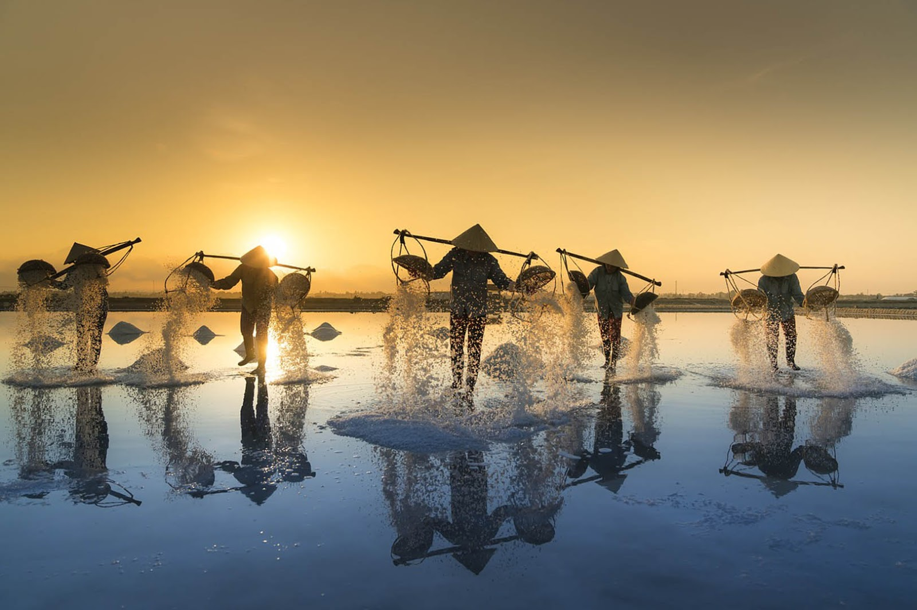  Vùng biển Ninh Thuận luôn nổi tiếng với nghề làm muối di truyền từ đời này sang đời khác, đặc biệt là làng muối Cà Ná, một trong những nơi sản xuất muối lớn nhất Việt Nam. Bạn chỉ cần ra khỏi thành phố Phan Rang Tháp Chàm chừng 30km là đến được với làng chài nổi tiếng này.  Cà Ná sở hữu một khung cảnh yên bình, đẹp đẽ và rộng bát ngát với hơn một nghìn ha ruộng muối trải dài theo bờ biển, trở thành làng chài muối lớn nhất Việt Nam. Hàng ngày vào buổi sáng sớm, bạn sẽ được chiêm ngưỡng hàng ngàn ô ruộng muối được người dân đắp lên, mỗi ô có thể lên đến hàng ngàn ha đất. Loại muối được sản xuất ở nơi đây nhận được rất nhiều đánh giá cao từ giới chuyên môn và được cho rằng là loại muối ngon nhất ở Đông Nam Á.  + Phương Cựu (Ninh Thuận)  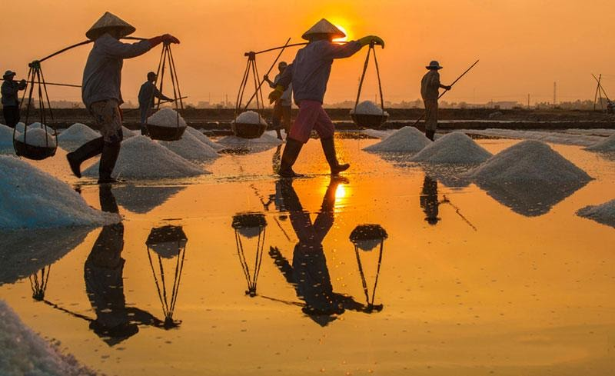  Nằm cách thành phố Phan Rang chỉ 15km, Phương Cựu được xem như một trong những làng muối lớn nhất miền Trung. Tới đây, du khách sẽ được chiêm ngưỡng một cảnh đẹp huyền ảo, lung linh và bình yên dưới ánh nắng của bình minh lẫn hoàng hôn.  Trong tiếng sóng rầm rì của biển cả, bạn sẽ được nhìn thấy vẻ đẹp của cánh đồng muối sống động với sự chăm chỉ, cần cù của những người dân nơi đây. Họ sẽ bắt đầu với việc dẫn nước biển vào những thửa ruộng, sau một thời gian bốc hơi để lại những hạt muối trên cánh đồng. Sau đấy, muối sẽ được cào thành gò nhỏ cho khô sau đó thu gom về các kho trữ muối thô, rồi được đưa về các nhà máy để làm sạch. Bạn sẽ được chứng kiến tất cả những công đoạn làm muối của người dân nơi đây.  + Diêm Điền (Thái Bình)  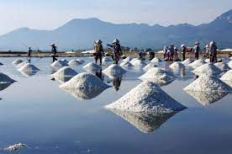  Ở huyện Thái Thuỵ, tỉnh Thái Bình nằm cách thủ đô Hà Nội 110 km về hướng Đông Nam sẽ có một làng chài muối là một trong ba khu dự trữ sinh quyển lớn nhất vùng châu thổ sông Hồng mang tên Diêm Điền.  Khác với những làng nghề muối khác, Diêm Điền lại có thời gian thu hoạch muối là vào tháng 4 đến tháng 7. Vào khoảng thời gian này, Diêm Điền có gió nồm và nắng gắt, là thời điểm hoàn hảo để người dân thu hoạch được những hạt muối trắng to và đậm vị mặn mà.  + Sa Huỳnh (Quảng Ngãi)  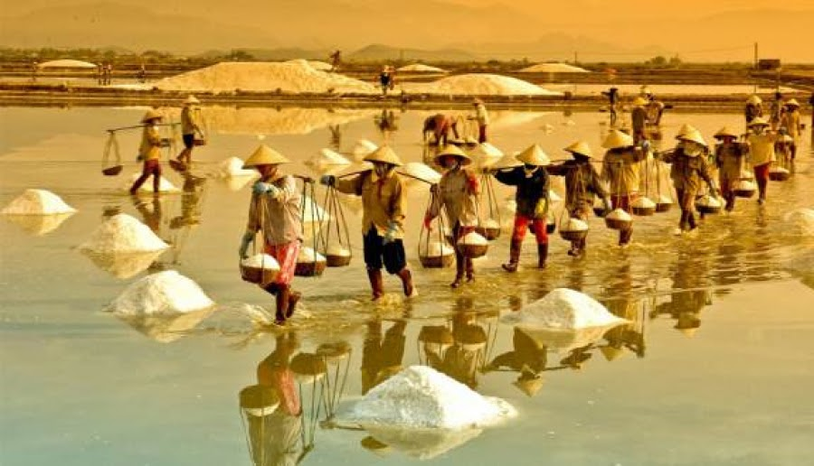  Được hình thành từ thế kỷ 19, cánh đồng muối Sa Huỳnh trở thành một trong những vựa muối quan trọng ở miền Trung. Đến Sa Huỳnh vào khoảng thời gian từ tháng 12 năm này đến tháng 5 năm sau, bạn sẽ được nhìn thấy một vẻ đẹp mộc mạc, bình dị của những người dân làm nghề nơi đây, họ chăm chỉ cần cù từ sáng đến chiều để cho ra những hạt muối trắng tinh đậm vị, đó là lý do vì sao nghề làm muối ở nơi đây vẫn được lưu truyền, giúp người dân kiếm sống, ổn định tài chính. | 3. Tài nguyên biển và thềm lục địa  a. Tài nguyên sinh vật  - Tài nguyên sinh vật biển nước ta phong phú và đa dạng.  - Thực vật: trên 600 loài rong biển, 400 loài tảo biển.  - Động vật: hơn 2000 loài cá, hàng nghìn loài giáp xác, nhuyễn thể, hàng trăm loài chim biển.  b. Tài nguyên khoáng sản  - Dầu mỏ và khí tự nhiên: khoảng vài tỉ tấn dầu và hàng trăm tỉ m³ khí ở thềm lục địa phía nam.  - Muối: phân bố chủ yếu ở các tỉnh ven biển Nam Trung Bộ và Nam Bộ.  - Các tài nguyên khác: titan, cát thủy tinh, phốt pho, băng cháy, đồng, chì, kẽm...

Ngày dạy: 01/04 – 06/04/2024 Tiết: 82
Lớp dạy: 8A1, 8A2, 8A3, 8A4, 8A5, 8A6 Tuần: 31
Hoạt động 2.5. Tài nguyên biển và thềm lục địa (Tài nguyên du lịch, Các tài nguyên khác của vùng biển và thềm lục địa Việt Nam)
a. Mục tiêu:
- HS trình bày được các tài nguyên biển và thềm lục địa Việt Nam.
b. Nội dung:
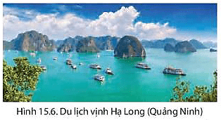
- Quan sát hình 15.4, 1.5.5, 15.6 kết hợp kênh chữ SGK tr152-155 suy nghĩ và thảo luận nhóm để trả lời các câu hỏi của GV.

c. Sản phẩm: Trả lời được các câu hỏi của GV.
d. Cách thực hiện:
Hoạt động của GV và HS | Nội dung
Bước 1: Chuyển giao nhiệm vụ học tập  * GV gọi HS đọc nội dung mục 2 SGK.  * GV yêu cầu HS quan sát hình và thông tin trong bài, lần lượt trả lời các câu hỏi sau:  - Nước ta có bao nhiêu bãi biển đẹp. Xác định các bãi biển đẹp của nước ta.  - Chứng minh các đảo và quần đảo nước ta có giá trị du lịch rất lớn.  - Trình bày đặc điểm tài nguyên năng lượng gió và năng lượng thủy triều ở nước ta.  - Nước ta có điều kiện thuận lợi gì để phát triển giao thông vận tải biển?  *HS: Tiếp cận nhiệm vụ và lắng nghe  Bước 2: Thực hiện nhiệm vụ học tập  * HS quan sát hình hình và thông tin trong bài, suy nghĩ, thảo luận nhóm để trả lời câu hỏi.  * GV quan sát, trợ giúp HS khi có yêu cầu. Đánh giá thái độ và khả năng thực hiện nhiệm vụ học tập của HS.  Bước 3: Báo cáo kết quả và thảo luận  *Sau khi HS có sản phẩm, GV cho các HS trình bày sản phẩm của mình trước lớp:  - Dọc bờ biển nước ta có khoảng hơn 120 bãi biển.  - Các bãi biển đẹp: Nha Trang, Vũng Tàu, Đà Nẵng, Phan Thiết, Phú Quốc, Sầm Sơn, Lăng Cô,…  - Vịnh Hạ Long là di sản thiên nhiên thế giới với khoàng 2000 hòn đảo lớn nhỏ cùng giá trị đa dạng sinh học cao.  - Phú Quốc là đảo lớn nhất nước ta với vị trí thuận lợi và nhiều cảnh quan đẹp, hệ thống rừng ngập mặn ven biển.  - Năng lượng gió: tốc độ trên 6m/s, có nơi trên 10m/s.  - Năng lượng thủy tiều: 2 khu vực có tiềm năng lớn là Móng Cái đến Thanh Hóa, Mũi Ba Kiệm đến Cà Mau.  - Nhiều khu vực nước sâu thuận lợi xây dựng cảng biển.  - Biển ấm quanh năm.  - Gần nhiều tuyến đường biển quốc tế.  - Bờ biển khúc khuỷu, có nhiều vũng vịnh sâu kín gió thuận lợi để xây dựng cảng.  *HS khác lắng nghe, bổ sung, chỉnh sửa sản phẩm giúp bạn và sản phẩm của cá nhân.  Bước 4: Đánh giá kết quả thực hiện nhiệm vụ học tập  GV đánh giá tinh thần thái độ học tập của HS, đánh giá kết quả hoạt động của HS và chốt lại nội dung chuẩn kiến thức cần đạt.  GV mở rộng: | 3. Tài nguyên biển và thềm lục địa  c. Tài nguyên du lịch  - Dọc bờ biển nước ta có khoảng hơn 120 bãi biển, bãi cát phẳng, nhiều bãi tắm đẹp.  - Các đảo và quần đảo của nước ta cũng có giá trị du lịch rất lớn, như: vịnh Hạ Long, đảo Phú Quốc,…  d. Các tài nguyên khác của vùng biển và thềm lục địa Việt Nam  - Năng lượng gió: tốc độ trên 6m/s, có nơi trên 10m/s.  - Năng lượng thủy triều: 2 khu vực có tiềm năng lớn là Móng Cái đến Thanh Hóa, Mũi Ba Kiệm đến Cà Mau.  - Nhiều khu vực nước sâu thuận lợi xây dựng cảng biển.

3. Hoạt động 3: Luyện tập.
a. Mục tiêu: Nhằm củng cố, hệ thống hóa, hoàn thiện kiến thức mới mà HS đã được lĩnh hội ở hoạt động hình thành kiến thức.
b. Nội dung: GV giao nhiệm vụ cho HS và chủ yếu cho làm việc cá nhân để hoàn thành bài tập. Trong quá trình làm việc HS có thể trao đổi với bạn.
c. Sản phẩm: câu trả lời của học sinh
d. Cách thực hiện.
Bước 1: Chuyển giao nhiệm vụ học tập
GV yêu cầu HS dựa vào kiến thức đã học, hãy trả lời các câu hỏi sau: Em hãy cho ví dụ cụ thể về các tài nguyên du lịch biển đảo của nước ta
* HS tiếp nhận nhiệm vụ
Bước 2: Thực hiện nhiệm vụ học tập
* HS dựa vào kiến thức đã học, suy nghĩ, trao đổi với bạn để trả lời câu hỏi.
* GV quan sát, trợ giúp HS khi có yêu cầu. Đánh giá thái độ và khả năng thực hiện nhiệm vụ học tập của HS.
Bước 3: Báo cáo kết quả và thảo luận
* Sau khi cá nhân HS có sản phẩm, GV lần lượt gọi HS trình bày sản phẩm của mình:
- Ví dụ 1: Du lịch biển Nha Trang: Nha Trang được mệnh danh là điểm du lịch biển hấp dẫn nhất thế giới. Bãi biển Nha Trang có chiều dài gần 10km, khung cảnh thiên nhiên bát ngát say đắm lòng người. Đến với biển Nha Trang, bạn sẽ được khám phá những bãi tắm Nha Trang đẹp mê li, chìm đắm cùng làn nước biển trong vắt. Những rặng dừa rì rào hòa cùng tiếng sóng biển như một bản tình ca lay động bao tâm hồn du khách. Hơn hết, ở đây còn có rất nhiều hoạt động vui chơi như: lướt sóng, nhảy dù biển, bơi lội, khám phá san hô và hoạt động teambuilding vô cùng thú vị.
- Ví dụ 2 Du lịch đảo Phú Quốc: Quần đảo Phú Quốc nằm trong vịnh Thái Lan, cách TP HCM khoảng 400 km về hướng tây. Nơi đây thu hút du khách trong và ngoài nước bởi các loại hình du lịch đa dạng, với tài nguyên biển, đảo phong phú; hệ sinh thái rừng, biển đa dạng. Bãi Sao là một trong những bãi biển đẹp nhất Phú Quốc, nơi đây có làn nước trong xanh, nổi bật trên dải cát màu trắng mịn dài hơn 7 km. Tới đây, du khách có thể thong dong trên những bờ cát, lắng nghe tiếng sóng rì rào vào bình minh hay tắm biển, lưu lại những bức ảnh đẹp. Ngoài ra, nơi này nước lặng, sóng êm nên có nhiều hoạt động thể thao dưới nước, nổi bật là chèo thuyền kayak.
* HS còn lại lắng nghe, bổ sung, chỉnh sửa sản phẩm giúp bạn và sản phẩm của cá nhân.
Bước 4: Đánh giá kết quả thực hiện nhiệm vụ học tập
GV đánh giá tinh thần thái độ học tập của HS, đánh giá kết quả hoạt động của HS.
4. Hoạt động 4. Vận dụng
a. Mục tiêu: Vận dụng kiến thức mới mà HS đã được lĩnh hội để giải quyết những vấn đề mới trong học tập.
b. Nội dung: GV giao nhiệm vụ cho HS và chủ yếu cho làm việc cá nhân để hoàn thành bài tập. Trong quá trình làm việc HS có thể trao đổi với bạn.
c. Sản phẩm: Thuyết trình sản phẩm, câu trả lời, bài làm của học sinh
d. Cách thực hiện.
Bước 1: Chuyển giao nhiệm vụ học tập
- GV đặt câu hỏi cho HS: Viết một đoạn văn ngắn (khoảng 150 chữ) để tuyên truyền bảo vệ môi trường và tài nguyên biển đảo Việt Nam.
- HS tiếp nhận nhiệm vụ
Bước 2: Thực hiện nhiệm vụ học tập
* HS suy nghĩ, trao đổi với bạn để trả lời câu hỏi.
* GV quan sát, trợ giúp HS khi có yêu cầu. Đánh giá thái độ và khả năng thực hiện nhiệm vụ học tập của HS.
Bước 3: Báo cáo kết quả và thảo luận
* Sau khi cá nhân HS có sản phẩm, GV lần lượt gọi HS trình bày sản phẩm của mình
Vùng biển Việt Nam là một phần của Biển Đông, có diện tích khoảng 1 triệu km². Thiên nhiên vùng biển đảo Việt Nam có sự phân hóa đa dạng và giàu tiềm năng, có thể giúp nước ta hiện thực được mục tiêu “trở thành quốc gia mạnh về biển”. Tuy nhiên, trong những năm qua, môi trường biển Việt Nam đang có xu hướng suy giảm về chất lượng: nhiều vùng cửa sông ven biển đã bị ô nhiễm; vẫn còn tình trạng xả thải ra biển chưa qua xử lí; các hệ sinh thái biển đang bị khai thác quá mức, thiếu tính bền vững dẫn đến tình trạng suy giảm đa dạng sinh học,... Nguyên nhân chính dẫn đến ô nhiễm biển là do: hoạt động khai thác, phát triển kinh tế - xã hội của con người; thể chế, chính sách của nhà nước trong việc bảo vệ môi trường biển còn tồn tại một số bất cập và ý thức của một bộ phận người dân chưa cao. Ô nhiễm môi trường biển dẫn đến những hậu quả rất nghiêm trọng, nó gây hại trực tiếp đến sức khỏe con người và dần làm mất đi những nguồn lợi từ biển như hải sản, du lịch biển. Môi trường biển bị ô nhiễm giảm đi sức hút với khách du lịch. Tràn dầu ảnh hưởng nghiêm trọng đến hệ sinh thái, đặc biệt hệ sinh thái rừng ngập mặn, cổ biển, vùng bãi cát, đầm phá và các rạn san hô. Bảo vệ môi trường biển là trách nhiệm của mỗi người dân trong cộng đồng. Mỗi địa phương cùng đồng hành với cả nước tích cực tham gia vào công cuộc bảo vệ môi trường biển đảo bằng những hành động cụ thể, như: tham gia vào việc tuyên truyền nâng cao nhận thức của cộng đồng địa phương về bảo vệ môi trường biển, đảo; thường xuyên và tích cực tham gia các hoạt động làm sạch bờ biển, làm đẹp cảnh quan, môi trường biển đảo; tích cực tham gia các hoạt động khắc phục và làm giảm nhẹ các thiệt hại do thiên tai gây ra tại địa phương…
* HS khác lắng nghe, bổ sung, chỉnh sửa sản phẩm giúp bạn và sản phẩm của cá nhân.
Bước 4: Đánh giá kết quả thực hiện nhiệm vụ học tập
GV đánh giá tinh thần thái độ học tập của HS, đánh giá kết quả hoạt động của HS.
Ký duyệt của tổ trưởng chuyên môn
Phú Mỹ, Ngày …. Tháng … năm ….

Ngô Thị Sen

